|  |  |
| --- | --- |
|  | **МУНИЦИПАЛЬНОЕ АВТОНОМНОЕ УЧРЕЖДЕНИЕ ДОПОЛНИТЕЛЬНОГО ОБРАЗОВАНИЯ**  **ДЕТСКАЯ ШКОЛА ИСКУССТВ «РЕНЕССАНС»**  ул. 25 Октября, д.5, г. Верхняя Салда, Свердловская область, 624760 |

тел/факс:(34345)5-38-87(директор), е-mail:[renessans.5@mail.ru](mailto:renessans.5@mail.ru)

Финуправление (МАУ ДО «ДШИ «Ренессанс», л/счет 30901071240), казначейский счет № 03234643657080006200, банковский счет 40102810645370000054 в Уральском ГУ БАНКА РОССИИ// УФК по Свердловской области г. Екатеринбург, БИК 016577551,

ОКПО 59260653, ОГРН 1026600784209 , ИНН/КПП 6607010603/662301001**______**

06 февраля 2023 года состоялся тематический классный час «По памятным местам А.Н.Островского» в рамках 200-летия со дня рождения великого русского писателя, драматурга. Детям была представлена презентация, которая сопровождалась увлекательным рассказом преподавателя А. С. Мосеевой. В заключении ребята просмотрели мультипликационный фильм «Снегурочка» по произведению А. Н. Островского.

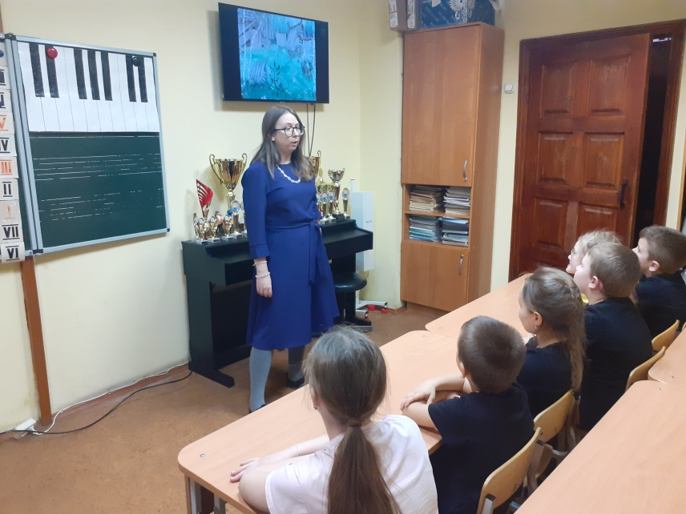

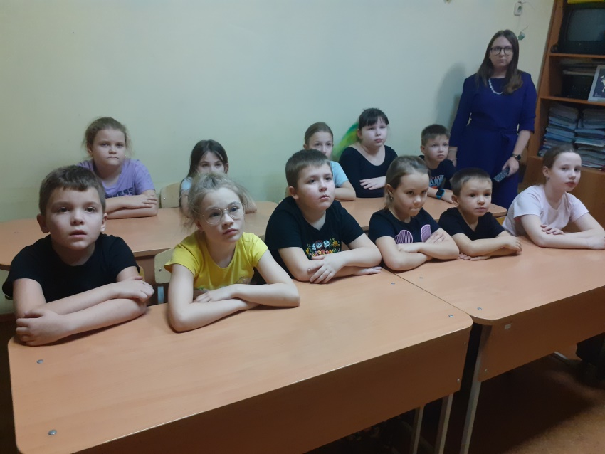

Директор МАУ ДО «ДШИ Ренессанс» Л. П. Крашенинина